# Asp.Net Core Üyelik Sistemi(Asp.Net Core Identity)

## Section 1: Açıklamalar ve Tanımlamalar

### 1. ASP.NET Identity nedir ?

### 2. Asp.Net üyelik sisteminin gelişim tarihi

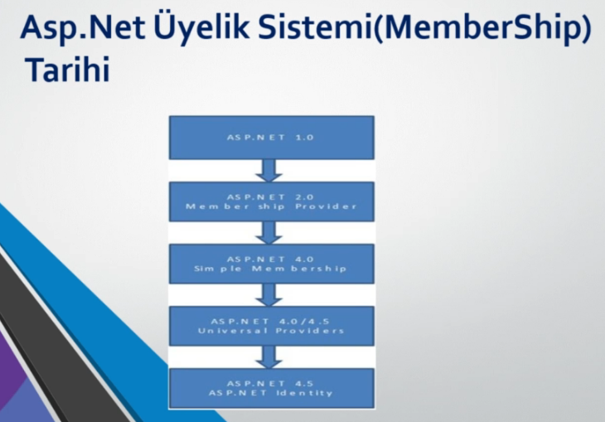

### 3. Üyelik sistemi ile ilgili temel Kavramlar

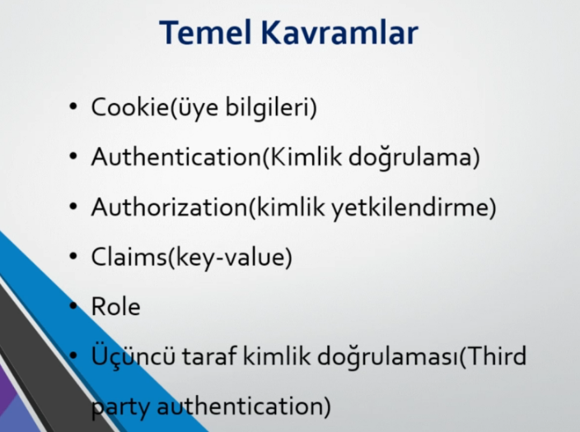

Cookie: Kullanıcının bilgilerini key-value şeklinde kullanıcının bilgisayarında tuttuğumuz bir yapıdır.

Kullanıcılar login gerektiren durumlarda her seferinde Login olmasın. Cookie ‘de tutulan bilgilerden kullanıcının kim olduğunu bildiğimiz için bir kere Login olduktan sonra Cookie ‘deki bilgi ile kullanıcıya tekrar giriş yaptırmadan işlem yapmasını sağlıyoruz.

Authentication: Kullanıcı veritabanında var mı yok mu?

Authorization: Authentication kısmını geçen kullanıcının yetki alanının tanımlandığı kısımdır. Role ve Claims ‘ler ile Authenticate olan kullanıcının yapabileçeği işlemler buradan tespit edilir.

Claims(key-value): Cookie ‘ler gibi kullanıcı hakkında bilgi tuttuğumuz yapılardır.

Role: Sitemize üye olan kullanıcılar belli rollere sahiptir. E-Ticaret sitesi için, editor, admin, normal kullanıcı vs. Normal kullanıcılar Editör sayfalarına erişememli.

### 4. Cookie tabanlı kimlik doğrulama mekanizması nasıl çalışır.

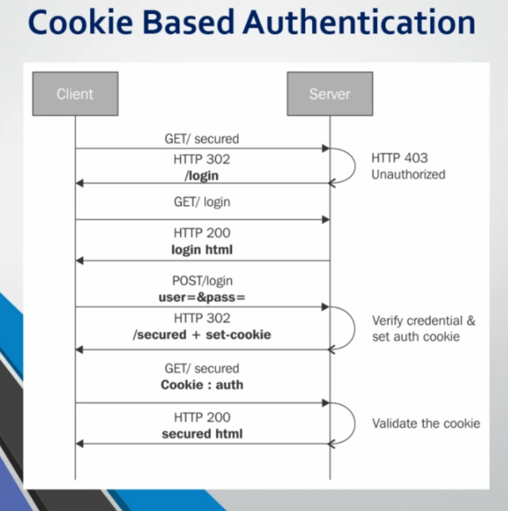

## Section 2: Asp.Net Core Identity İle Üyelik Sistemi

### 5. AspNet Core Web proje ortamının oluşturulması

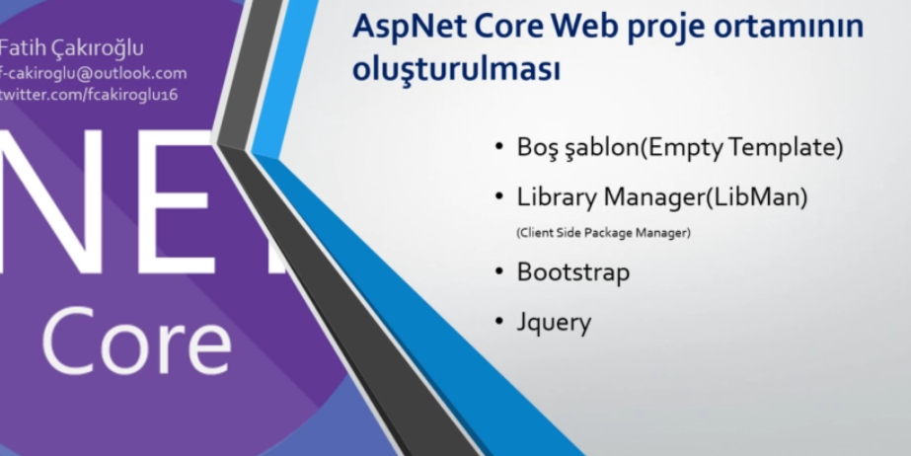

### 6. Asp.Net Core Identity'nin kurulması

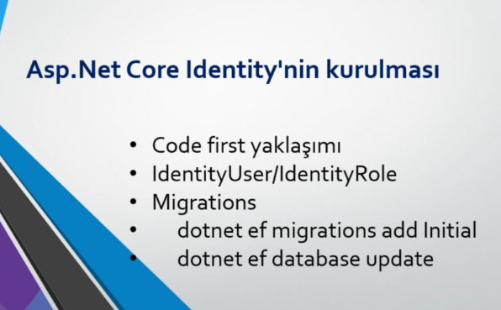

### 7. Veritabanında oluşan tabloların açıklanması

### 8. AspNetUsers Tablosundaki üye bilgilerinin gösterilmesi